FACULTE DE MEDECINE DE CONSTANTINE COURS D’EMBRYOLOGIE PREMIERE ANNEE DE MEDECINE 2024-2025 Pr HECINI A

COURS 2. LA SPERMATOGENESE

La spermatogenèse permet la production de cellules spécialisées dans la reproduction, les gamètes mâles ou spermatozoïdes, haploïdes, à partir de cellules souches diploïdes appelées spermatogonies. Ce processus, continu au cours de la vie de l’homme, se déroule dans l'appareil génital mâle, au niveau des tubes séminifères du testicule.

La spermatogenèse débute à la puberté, atteint son maximum vers 20-30 ans, ralentit progressivement vers la quarantaine mais peut se poursuivre jusqu'à un âge avancé.

La spermatogenèse est un processus lent et continu demandant 74 jours environ chez l'homme ; C'est la durée du cycle spermatogénétique.

1. RAPPELS SUR L’APPAREIL GENITAL MASCULIN

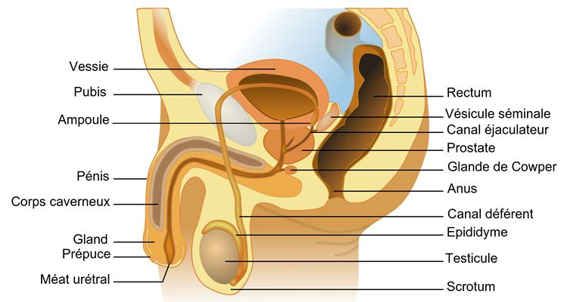

Figure1. L’appareil reproducteur masculin

Le système reproducteur masculin comprend le pénis, le scrotum, les testicules, l'épididyme, le canal déférent, la prostate et les vésicules séminales.
Le testicule est un organe ovoïde entouré par l'albuginée, capsule conjonctive fibreuse peu extensible, dont un épaississement au pôle supérieur forme le corps de Highmore. De fines cloisons conjonctives délimitent des lobules testiculaires, au nombre de 200 à 300 par testicule. Chaque lobule contient un peloton de tubes séminifères (1 à 4 par lobule). Du côté du corps de Highmore, les tubes séminifères de chaque lobule confluent en un tube droit de 1 mm de longueur. Les tubes droits communiquent avec un réseau de canaux parcourant le corps de Highmore, le rete testis.

L'épididyme coiffe le testicule et présente à partir du pôle supérieur trois parties d'épaisseur décroissante : la tête, le corps et la queue. Il contient deux types de canaux: les cônes efférents, situés dans la tête de l'épididyme, et étant formés d'un tube spiralé émanant du rete testis; le canal épididymaire, où confluent les cônes efférents, occupe le corps et la queue de l'épididyme, et se prolonge hors de l'épididyme par le canal déférent.

Le tube séminifère en coupe transversale, apparaît constitué par :
– une fine membrane conjonctive externe, appelée membrane propre, contenant des cellules myoides contractiles et séparées de l'épithélium par une membrane basale;
– un épithélium dit germinal, où deux types de cellules y sont visibles, les cellules de Sertoli et les cellules de la lignée germinale.

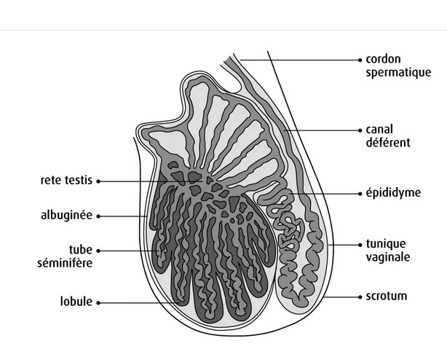
Figure 2. Structure du testicule

Les cellules de Sertoli sont des cellules de forme grossièrement pyramidale et de grande taille, occupant toute l'épaisseur de l'épithélium. Elles sont dotées de multiples prolongements et sont reliées entre elles par des jonctions serrées qui se trouvent aux extrémités de leurs prolongements latéraux.

Les cellules de la lignée germinale se trouvent dans le compartiment basal, contre la membrane propre, entre les cellules de Sertoli, avec lesquelles elles sont en relation par divers systèmes de jonction. Disposées en assises plus ou moins régulières, elles représentent, de la périphérie vers le centre du tube (compartiment adluminal), les stades successifs de la spermatogenèse: spermatogonies, spermatocytes primaires, spermatocytes secondaires, spermatides et spermatozoïdes.

Dans le tissu conjonctif lâche entourant les tubes séminifères, on trouve des îlots de cellules interstitielles, ou cellules de Leydig, disposées en cordons autour de capillaires. Elles sont responsables de la sécrétion d'androgènes (testostérone).

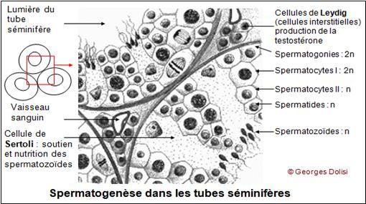

Figure 3. Spermatogénèse dans les tubes séminifères

2. STRUCTURE DU SPERMATOZOIDE
Le spermatozoïde est une cellule mobile, très différenciée, dont l'organisation est comparable chez la plupart des mammifères.
Morphologie
Le spermatozoïde mesure environ 60 µm de long. En microscopie photonique, on distingue :
- La tête, allongée et aplatie (4 à 5 µm de long et 2 µm d'épaisseur). Elle renferme l'acrosome et le noyau.
- Le col, rétréci et court (1 µm par 1 µm), correspondant classiquement à l'espace compris entre les 2 centrioles.
- Le flagelle comprenant : La pièce intermédiaire, la pièce principale et la pièce terminale.

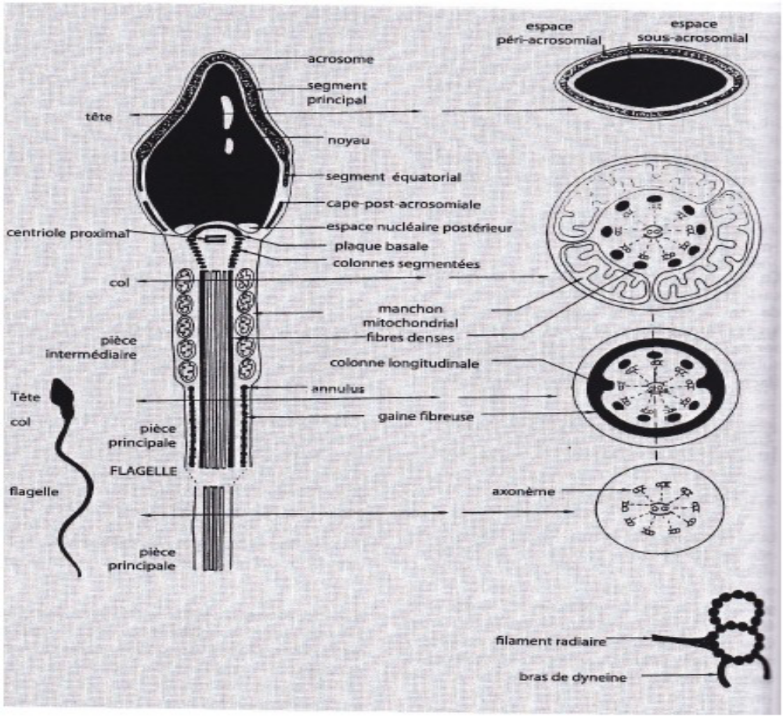

Planche 1. Structure et Ultra structure du spermatozoïde humain

3. ULTRA STRUCTURE DU SPERMATOZOÏDE

- La tête : Elle est ovalaire et aplatie. A la limite entre les 2/3 antérieurs et le 1/3 postérieur, un sillon, l'anneau nucléaire, correspond au bord postérieur de l'acrosome.

- Le noyau : Il est coiffé par l'acrosome et occupe la majeure partie de la tête. Sa chromatine est très condensée, pratiquement homogène, sans nucléole. Le pôle postérieur du noyau présente une dépression orientée transversalement, la fossette d'implantation.
- L'acrosome : Il est aplati et recouvre les 2/3 antérieurs du noyau. C'est une vésicule au contenu homogène, limitée par une membrane. Il comprend 2 segments, d'aspect et de signification physiologique différents :

- Le segment principal, en avant, coiffe le 1/3 antérieur du noyau et fait 70 nm d'épaisseur. Il renferme de la hyaluronidase. Sa membrane interne est séparée de l'enveloppe nucléaire par l'espace sub-acrosomal, de 20 nm.
- Le segment équatorial, en arrière, recouvre le 1/3 moyen du noyau. Son épaisseur est de 25 nm. C'est dans ce segment que se situe principalement l'acrosine. La membrane interne est à environ 40 nm de l'enveloppe nucléaire.

- Le cytoplasme : Il est très réduit et constitue une lame qui entoure le tiers postérieur du noyau, en arrière de l'acrosome.

- Le col : ou cou ou collet ou pièce connective, c'est la zone de jonction entre la tête et le flagelle. C'est une région très complexe qui renferme l'appareil centriolaire, le capitéllum, et une partie des colonnes segmentées.

En partant du noyau on peut décrire :
- Le centriole proximal : Il est disposé sous la fossette d'implantation. Son axe est presque parallèle à la face postérieure du noyau et fait un angle de 80° avec celui de l'axonème.

- Les 9 Fibres denses : Elles sont constituées de protéines du cytosquelette. Elles doublent la face interne des colonnes segmentées et se prolongent vers le reste du flagelle.

- Le complexe filamenteux axial : Il s'est formé par allongement du centriole distal et débute à peu près à mi-hauteur des colonnes segmentés. Situé au centre, en dedans des fibres denses, il a la structure habituelle d'un axe ciliaire : 9 doublets périphériques entourant un doublet central.

- Les mitochondries : à l'extérieur des fibres denses, elles constituent le début du manchon mitochondrial qui se poursuit dans la pièce intermédiaire du flagelle.

- Le flagelle est constitué de 3 pièces.
- La pièce intermédiaire : C'est la partie la plus courte et la plus épaisse du flagelle. Elle est limitée, à son bout distal, par un épaississement de la membrane du flagelle, l'annulus (correspondant à I ‘anneau de Jensen de la microscopie photonique).
En coupe transversale, on observe, à partir du centre :
- L'axonème ou complexe filamenteux axial qui a la structure typique de l'axonème ciliaire : 9 doublets de microtubules périphériques entourent un doublet central.
- Les 9 fibres denses - Le manchon mitochondrial spiralé. Il entoure les fibres denses et est constitué d'une succession de mitochondries disposées en une file unique spiralée qui fait à peu près 40 tours.
- La membrane plasmique.
- La pièce principale: Sa structure est identique sur toute sa longueur avec, à partir du centre :
- Le complexe filamenteux axial qui continue celui de la pièce intermédiaire.
- Les 9 fibres denses. Elles s'affinent vers l'extrémité distale
- La gaine fibreuse. Il s'agit de protéines fibrillaires enroulées en spirale. Cette gaine présente deux épaississements diamétralement opposés : les colonnes longitudinales. En se rapprochant de l'extrémité de la pièce principale, les colonnes longitudinales s'effacent et l'épaisseur de la gaine fibreuse diminue.
- La membrane plasmique du flagelle.
- La pièce terminale : Elle présente une structure simplifiée avec :
- Le complexe filamenteux axial au centre.
- La membrane plasmique.

4. PHASES DE LA SPERMATOGENESE
La spermatogenèse débute vers 13 -14 ans, à la puberté, et se poursuit jusqu'à un âge très avancé. Elle se déroule à l'intérieur des tubes séminifères. Sa durée est fixe et caractéristique d'une espèce.

4.1. Phase de multiplication
Les spermatogonies, cellules souches diploïdes (2n chromosomes et 2n ADN), se multiplient par mitose. Ce sont les cellules germinales les plus périphériques. Elles se trouvent dans le compartiment basal du tube, au contact de la membrane basale et des cellules de Sertoli.
- Les spermatogonies A1 ou Ad (dark) sont les véritables cellules souches.
- Les Spermatogonies A2 ou Ap (pale) représentent le premier stade cellulaire de la spermatogenèse proprement dite et ont une durée de vie de 18 jours avant de se diviser en 2 spermatogonies B.
- Les spermatogonies B se divisent au bout de 9 jours pour donner 2 spermatocytes I, les 2 spermatocytes I ne se séparent pas totalement, des ponts de cytoplasme persistent jusqu'à la fin de la spermatogenèse permettant les échanges entre toutes les cellules dérivant d'une même gonie et permettent une évolution synchrone.

4.2. Phase d'accroissement
Elle concerne les spermatocytes I et correspond schématiquement à l'interphase et au début de la prophase de la première division méiotique. La taille des cellules augmente par accumulation du matériel synthétisé. Lorsqu'elles atteignent leur taille maximale, de 25 µm, on les désigne sous le nom d'auxocytes.

4.3. Phase de maturation (la méiose)
Elle concerne les spermatocytes I. Il s'agit essentiellement d'une maturation nucléaire, cette phase correspond à la méiose. La prophase est longue (environ 16 jours). A la fin de la prophase, les spermatocytes I renferment 2n chromosomes et 4n ADN.

- La première division de la méiose (division réductionnelle)
Elle survient au bout de 23 jours. La prophase se poursuit par la métaphase, l'anaphase et la télophase. Cette première division aboutit à la formation de deux spermatocytes de deuxième ordre ou spermatocytes II. Chaque spermatocyte II possède la moitié du nombre de chromosomes présents dans le spermatocyte I.

- La deuxième division de la méiose (division équationnelle)
Ella survient 24 heures après la première. Chaque spermatocyte secondaire donne naissance à 2 spermatides, haploïdes qui ne se diviseront plus. Les spermatides (n chromosomes, n ADN) sont des cellules rondes de petite taille.

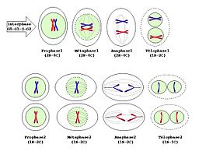

Figure 4. Schéma simplifié de la méiose

4.4. Phase de différenciation (spermiogenèse)
La spermiogenèse est spécifique de la gamétogenèse mâle. Elle correspond à la transformation de chaque spermatide en un spermatozoïde. Cette phase dure 23 jours et se termine par la libération des spermatozoïdes dans la lumière du tube séminifère, phénomène appelé spermiation.
La spermiogenèse comprend 5 phénomènes fondamentaux qui sont pratiquement simultanés :

a. Formation de l'acrosome à partir du Golgi
Les vésicules du Golgi se développent, deviennent les granules pro-acrosomiaux puis fusionnent pour donner une vésicule unique, la vésicule acrosomiale (ou acrosomique) qui s'étale et vient recouvrir les 2/3 du noyau. Elle prend le nom d'acrosome et son contenu devient homogène. L'acrosome est un lysosome de grande taille qui sera situé au pôle antérieur du futur spermatozoïde. Son contenu enzymatique sera indispensable pour la traversée des enveloppes de l'ovocyte lors de la fécondation (hyaluronidase, acrosine).
b. Formation du flagelle
Les 2 centrioles migrent au pôle opposé à l'acrosome. Les microtubules du centriole distal s'allongent et s'organisent en un axonème qui s'allonge et émerge de la cellule en repoussant la membrane plasmique.
c. Elongation nucléaire
Les modifications nucléaires commencent vers le milieu de la spermiogenèse. Le noyau s'allonge et se densifie progressivement. Les 2/3 antérieurs du noyau sont recouverts par l'acrosome. Le tiers postérieur est en rapport avec le cytoplasme de la cellule.
d. Formation du manchon mitochondrial
Les mitochondries se disposent bout à bout en spirale autour de la portion Initiale de l'axonème, constituant le manchon mitochondrial de la pièce Intermédiaire. A son extrémité distale, le manchon est limité par un anneau dense décrit sous le nom d'annulus.

e. Elimination du cytoplasme
La plus grande partie du cytoplasme est phagocytée par les cellules de Sertoli. Une partie se détache, constituant les corps résiduels (de Regaud). Le reste sera éliminé dans la phase finale de la maturation au cours de la migration dans l’épididyme.

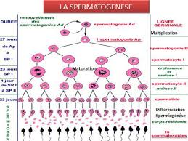

Planche 2. Schéma général de la spermatogénèse

5. ÉMISSION DES SPERMATOZOÏDES
Les spermatozoïdes sont produits et formés dans les testicules, puis libérés dans l’épididyme. Ils passent d’abord du rete testis vers la tête de l’épididyme, puis dans les cônes efférents qui se poursuivent par le canal de l’épididyme. Les gamètes sont modifiés tout au long de leur trajet dans les voies génitales.
- Dans l’épididyme, sous l’action des androgènes, les spermatozoïdes acquièrent leur mobilité.
- C’est également dans l’épididyme que les spermatozoïdes sont décapacités: ils perdent alors momentanément leur possibilité de fusion avec les autres membranes.
- Les spermatozoïdes peuvent être stockés dans l’épididyme et y survivre jusqu’à trois semaines environ.
- Les spermatozoïdes passent ensuite dans le canal déférent, qui est prolongé par le canal éjaculateur traversant la prostate et qui s’associe aux canaux urinaires. Ils prennent ensuite le chemin de l’urètre.
Durant leur trajet, les spermatozoïdes sont mélangés à des liquides produits par les glandes sexuelles (prostate et vésicules séminales); le mélange de ces liquides donne le sperme.
- On peut détailler la constitution de la phase liquide du sperme comme suit : 5 % de sécrétions épididymaires, 65 % de sécrétions issues des vésicules séminales, 30 % de sécrétions prostatiques

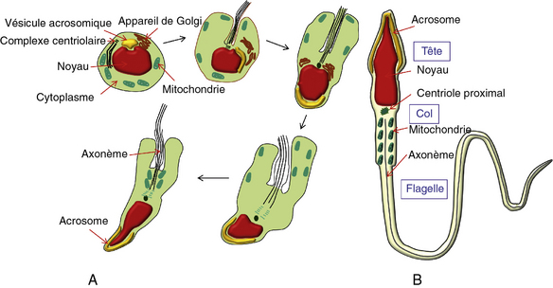

Figure 5. Etapes de la spermiogénèse

6. PROPRIETES PHYSIOLOGIQUES DU SPERMATOZOÏDE

Motilité
Les mouvements du flagelle sont ondulatoires et démarrent au niveau de la partie proximale du flagelle. Le déplacement du spermatozoïde se fait selon une sinusoïde, avec une vélocité variable suivant la viscosité du milieu. Le mouvement nécessite l'hydrolyse d'ATP
Fécondance
Le spermatozoïde ne devient fécondant qu'après la capacitation qui se caractérise par :
- La perte du manteau de glycoprotéines de la membrane plasmique du spermatozoïde pendant le passage dans les voies génitales femelles.
- Une augmentation de la vélocité.
Vitalité
Le liquide séminal est un mauvais milieu de survie pour les gamètes. Seulement 20% des spermatozoïdes y survivent 24 h à 37°C.
En revanche, dans les voies génitales féminines la survie peut atteindre 2 ou 3 jours.
Après congélation dans l'azote liquide, la vitalité et la fécondance d'une partie des spermatozoïdes sont sauvegardées.
Activité métabolique
Le spermatozoïde n'a pas d'activité nucléaire. Il n'effectue pas de synthèse d'ADN, d'ARN, ni de protéines. Par contre l'activité respiratoire est importante, car le mouvement flagellaire exige un important apport d'ATP.

7. FACTEURS INFLUENCANT LA SPERMATOGENESE

7.1. Contrôle hormonal
Grâce à la production pulsatile de la GnRH (Gonadotropin Releasing Hormone) par des neurones de l'hypothalamus que s'installe la fonction testiculaire. La GnRH provoque la sécrétion hypophysaire de deux hormones, la FSH et la LH. Au niveau du testicule, ces hormones ont les actions suivantes
:
- la FSH permet le développement des cellules de Sertoli et la spermatogenèse (fonction exocrine du testicule : excrétion des spermatozoïdes). La FSH se fixe sur des récepteurs membranaires des cellules de Sertoli et joue un triple rôle :
- elle active la spermatogenèse par l'intermédiaire du cytoplasme sertolien;
- elle stimule la formation d'ABP (Androgen Binding Proteine);
- elle provoque la sécrétion d'inhibine, hormone exerçant un rétrocontrôle négatif sur la sécrétion de FSH, soit sur les neurones hypothalamiques en diminuant la sécrétion de la GnRH, soit directement sur les cellules gonadotropes hypophysaires.

- la LH assure la multiplication des cellules de Leydig et la sécrétion de testostérone (fonction endocrine du testicule) :
- la majeure partie de la testostérone pénètre dans le cytoplasme sertolien où elle se lie à l'ABP pour conditionner le développement de l'épithélium séminal et le bon fonctionnement des voies génitales (liquide séminal).
- la testostérone libre passe dans le sang et exerce deux actions : une action positive sur le tractus génital et les glandes annexes et une rétro-action négative sur la sécrétion de LH, soit indirectement sur les neurones hypothalamiques, soit directement sur les cellules gonadotropes hypophysaires.

7.2. Facteurs externes

Température
La spermatogenèse ne peut se dérouler qu'à 34 ou 35°C. C'est la température habituelle des testicules à l'extérieur du corps.

Carences nutritionnelles
Le déroulement normal de la spermatogenèse nécessite un apport quantitatif et qualitatif convenable de protéines, en particulier d'arginine.
La dénutrition protéique entraîne des altérations de la spermatogenèse d'autant plus graves que l'adulte est plus jeune. La Carence en vitamines A provoque des lésions dégénératives des spermatozoïdes. Celle en vitamine E s'accompagne de lésions des spermatides et des spermatozoïdes.
Radiations ionisantes
Les spermatogonies se multiplient activement et sont très radiosensibles.
Toxiques chimiques
De nombreux corps chimiques peuvent être toxiques ( les pesticides,. Les organochlorés)

Certains médicaments
Les antihypertenseurs, les neuroleptiques, les hormones stéroïdes, les anti-inflammatoires Les chimiothérapies.

Facteurs exogènes divers
Les altérations de l'état général, le tabac, l'alcool, le cannabis sont connus pour altérer la spermatogenèse.

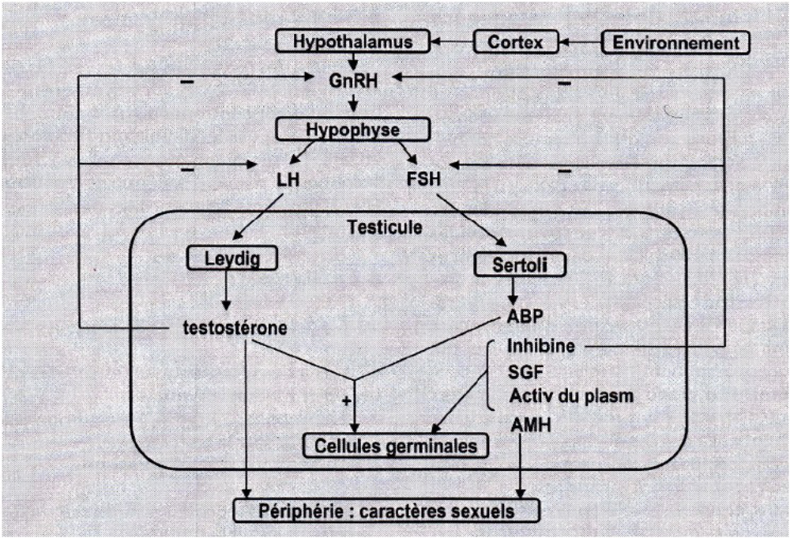

Figure 6. Schéma de synthèse des contrôles hormonaux de la fonction
de reproduction chez l'homme

